**Gdzie mieszkam?** 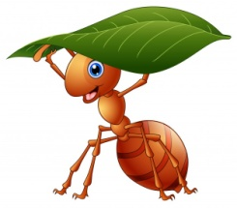

Otocz pętlą mój dom.

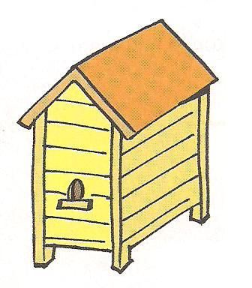 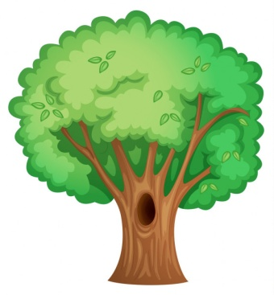

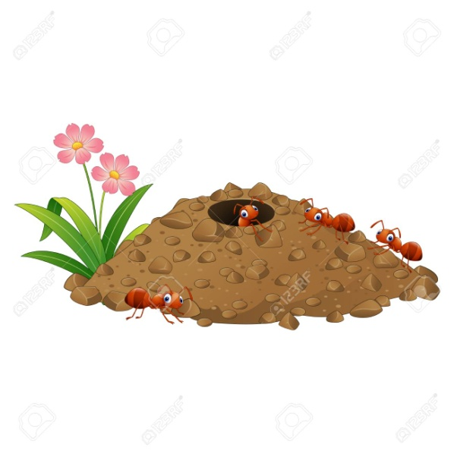 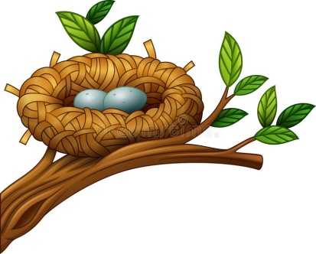

Dom mrówki to MROWISKO- podziel na sylaby nazwę, na jaką głoskę rozpoczyna się nazwa mrowisko?